目录
一、 进出口企业电子钥匙首次申领流程 2
(一) 首次申领流程（在线预申请） 2
(二) 首次申领流程（线下申请） 5
二、 进出口企业电子钥匙补办流程 8
三、 进出口企业电子钥匙增办流程 10
四、 电子钥匙重新申领流程（证书更新、证书信息变更、解锁） 13
(一) 进出口企业电子钥匙更新流程 13
4.1.1 现场形式更新流程 13
4.1.2 在线形式更新流程 16
(二) 进出口企业电子钥匙PIN密码解锁流程（非系统登录密码） 19
(三) 电子认证证书信息变更流程（即添加18位代码流程） 21
4.3.1 指导：查询电子认证证书中是否包含18位代码的方法： 21
4.3.2 内资企业添加18位代码流程及申请材料 22
4.3.3 外资企业添加18位代码流程及申请材料 25
五、 数字证书注销流程 28

- 进出口企业电子钥匙首次申领流程
- 首次申领流程（在线预申请）
注：
- 为方便进出口企业办理业务，现为首次申领电子钥匙的企业提供在线预申请流程。
- 首次申领：指该企业此前从未申领过进出口企业的电子钥匙。
- 预申请：指企业在线提交全部申请材料，发证机构（审批机关）在线预核验，通过后企业现场终核验并领取电子钥匙的情形。
- 已经申领过电子钥匙的企业若需要补办或增办，因管控需要请企业按照“进出口企业电子钥匙补办或增办流程”办理业务。
- 申请流程及申请材料
企业登录在线填报系统(点击进入系统：http://careg.ec.com.cn/busLoginController.do?toLogin )，在线填写《进出口企业电子钥匙与电子认证证书办理申请表》。申请表中“登录系统用户名”请用户自行编写，规则为大写英文字母,长度不能超过8位。
申请流程：
步骤(1)：进入系统后，请初次申请用户先注册，点击页面右侧（如下图）；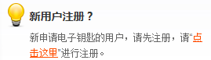
步骤(2)：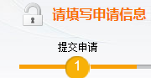登录系统后，完成申请表格的填写并提交；
步骤(3)：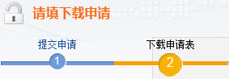提交完成后，点击下载刚填写的申请表格及《电子签章申请确认函》，打印后请签字并加盖企业公章。
步骤(4)：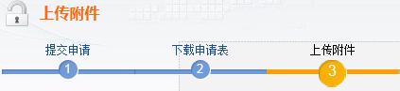请点击，进入上传界面。上传以下申请材料的扫描件（每张图片小于200KB）后点击提交：
- 进出口企业电子钥匙与电子认证证书申请表；--（法人签字盖公章，一份）
- 电子签章申请确认函；----------（授权用户签字盖公章，图片格式一份）
- “对外贸易经营者备案登记表复印件”或“外商投资企业批准证书复印件”；----------------------------------------（盖公章，一份）
- 营业执照副本复印件；---------------------------（盖公章，一份）
- 授权用户的身份证复印件；-----------------------（盖公章，一份）
- 授权用户的授权委托书；-------------------------（盖公章，一份）
步骤(5)：上传完成后点击，确认提交申请。
步骤(6)：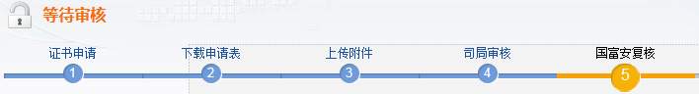企业可在提交资料后2个工作日登录在线填报系统查询。首先查看信息核验状态。
- 由发证机构（审批机关）进行预审，如系统提示“核验通过”则表示企业资料齐全，进入复核阶段；
- 由电子钥匙服务商公司进行复核，如系统提示“复核通过”则表示可以制作证书及电子签章；
- 如系统提示“核验未通过”或“复核未通过”，查看“备注”批语了解具体原因，并根据备注提示重新提交上传所有符合要求的资料。
步骤(7)：电子钥匙服务商公司为复核通过的企业制作电子钥匙（含签章）并将电子钥匙快递至发证机构（审批机关）。
步骤(8)：发证机构（审批机关）收到电子钥匙后整理并等待企业领取。请企业携带步骤(4)要求的全部纸质材料，前往发证机构（审批机关）现场盖章终审并领取电子钥匙。
- 办理时间及须知
- 办理时间：企业在线确认提交材料无误后，预审时间为2个工作日，复核时间及制作电子钥匙时间为5个工作日，之后电子钥匙由快递寄出至发证机构（审批机关）。请客户自行衡量时间并提前发起申请，由于业务申请时效性引发的客户无法快速得到证书、影响进出口业务的情况，电子钥匙服务商公司及发证机构（审批机关）不承担任何责任。
- 须知：
- 如果客户填写或上传的信息有错误，预审或复核阶段将核验不予通过，会影响电子钥匙办理速度，请客户填写和提交信息时仔细核对。
- 企业登陆“许可证联网申领系统”的默认口令为“99999999”。
- 企业登陆“两用物项和技术进出口许可申报系统”的默认口令为“99999999”。
- 企业登陆“技术进出口信息管理系统”的默认口令为"Tecimp1”。
- 联系方式
客服电话：010－58103599
在线填报系统网址：http://careg.ec.com.cn/busLoginController.do?toLogin
服务网址：www.licence.org.cn
- 流程图
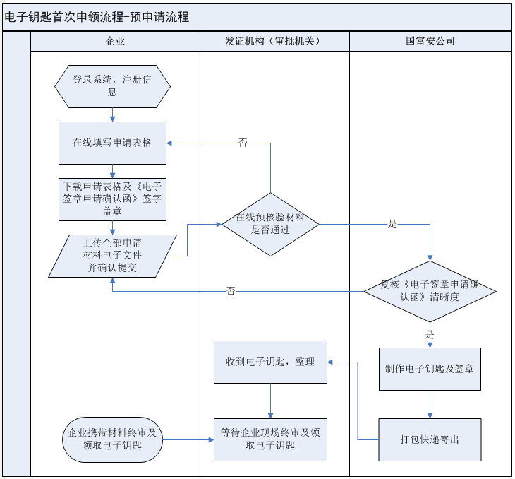
- 首次申领流程（线下申请）
注：
- 首次申领：指该企业此前从未申领过进出口企业的电子钥匙。
- 已经申领过电子钥匙的企业若需要补办或增办，因管控需要请企业按照“进出口企业电子钥匙补办或增办流程”办理业务。
- 申请流程及申请材料
申请流程：
步骤(1)：企业登录配额许可证事物局官网地址(www.licence.org.cn)，网页底端右下角请点击，下载《进出口企业电子钥匙与电子认证证书申请表》。
步骤(2)：填写申请表格，勾选“□首次申领”项目后盖公章。
步骤(3)：请企业携带（原则上应现场提交材料，特殊原因可快递）以下申请材料到当地发证机构（审批机关）进行业务申请。
申请材料：
- 进出口企业电子钥匙与电子认证证书申请表；--（法人签字盖公章，一份）
- “对外贸易经营者备案登记表复印件”或“外商投资企业批准证书复印件”；----------------------------------------（盖公章，一份）
- 营业执照副本复印件；---------------------------（盖公章，一份）
- 授权用户的身份证复印件；-----------------------（盖公章，一份）
- 授权用户的授权委托书；-------------------------（盖公章，一份）
步骤(4)：发证机构（审批机关）将核验通过的申请材料传真至电子钥匙服务商公司，电子钥匙服务商公司收到后为企业办理申请业务。
步骤(5)：电子钥匙服务商公司制作完成后将电子钥匙邮寄至发证机构（审批机关），请企业前往发证机构（审批机关）现场领取电子钥匙（原则上应现场领取，特殊原因可向审批机关申请将电子钥匙快递给企业）。
步骤(6)：收到电子钥匙后，“非机电产品自动进口许可证申领系统（电子许可证）”平台的用户，请根据系统提示尽快办理电子签章。如下图所示。
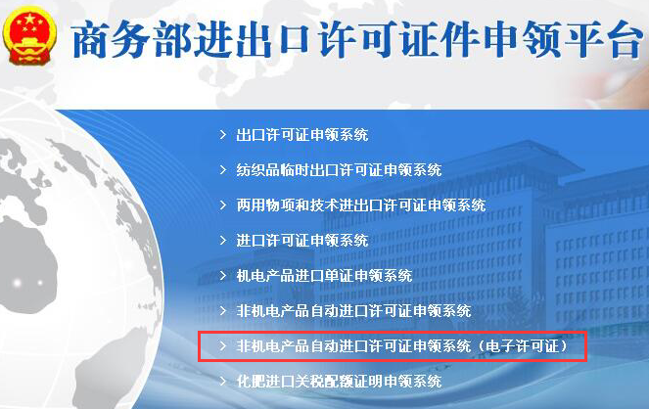
- 办理时间及须知
- 办理时间：企业递交全部申请材料至发证机构（审批机关）后，核验时间为2个工作日；电子钥匙服务商收到发证机构（审批机关）传真后，复验时间及制作电子钥匙时间为5个工作日，之后电子钥匙由快递寄出至发证机构（审批机关）。请客户自行衡量时间并提前发起申请，由于申请业务时效性引发的客户无法快速得到证书、影响进出口业务的情况，电子钥匙服务商公司及发证机构（审批机关）不承担任何责任。
- 须知：
- 如果客户填写或上传的信息有错误，核验或复验阶段将不予通过，会影响电子钥匙办理速度，请客户填写和提交信息时仔细核对。
- 企业登陆“许可证联网申领系统”的默认口令为“99999999”。
- 企业登陆“两用物项和技术进出口许可申报系统”的默认口令为“99999999”。
- 企业登陆“技术进出口信息管理系统”的默认口令为"Tecimp1”。
- 联系方式
客服电话：010－58103599
服务网址：www.licence.org.cn
- 流程图
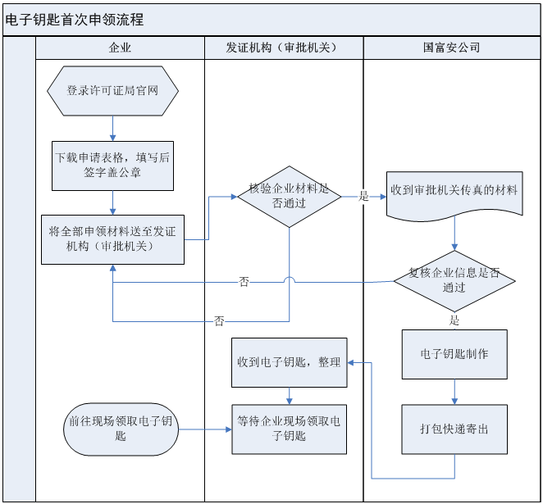

- 进出口企业电子钥匙补办流程
注：因管控需要，若企业已经办理过进出口企业电子钥匙，若丢失、损坏需要补办请按以下流程办理业务。
- 补办流程及申请材料
申请表中“登录系统用户名”请用户填写需要补办证书的原用户名。
申请流程：
步骤(1)：企业登录配额许可证事物局官网地址(www.licence.org.cn)，网页底端右下角请点击，下载《进出口企业电子钥匙与电子认证证书申请表》。
步骤(2)：填写申请表格，勾选“□补办”项目并写明原因后盖公章。
步骤(3)：请企业携带（原则上应现场提交材料，特殊原因可快递）以下补办材料到当地发证机构（审批机关）进行补办业务申请。
补办材料：
- 进出口企业电子钥匙与电子认证证书申请表；--（法人签字盖公章，一份）
- “对外贸易经营者备案登记表复印件”或“外商投资企业批准证书复印件”；----------------------------------------（盖公章，一份）
- 营业执照副本复印件；---------------------------（盖公章，一份）
- 授权用户的身份证复印件；-----------------------（盖公章，一份）
- 授权用户的授权委托书；-------------------------（盖公章，一份）
步骤(4)：发证机构（审批机关）将核验通过的材料传真或快递至电子钥匙服务商公司，电子钥匙服务商公司收到后复核，为通过的企业办理电子钥匙。
步骤(5)：电子钥匙服务商公司制作完成后将电子钥匙邮寄至发证机构（审批机关），请企业前往发证机构（审批机关）现场领取电子钥匙（原则上应现场领取，特殊原因可向审批机关申请将电子钥匙快递给企业）。
- 办理时间及须知
- 办理时间：企业递交全部补办材料至发证机构（审批机关）后，核验时间为2个工作日；电子钥匙服务商收到发证机构（审批机关）快递后，复核时间及补办电子钥匙时间为5个工作日，之后电子钥匙由快递寄出至发证机构（审批机关）。请客户自行衡量时间并提前发起申请，由于补办业务时效性引发的客户无法快速得到证书、影响进出口业务的情况，电子钥匙服务商公司及发证机构（审批机关）不承担任何责任。
- 须知：
- 如果客户填写或上传的信息有错误，核验或复核阶段将不予通过，会影响电子钥匙办理速度，请客户填写和提交信息时仔细核对。
- 企业登陆“许可证联网申领系统”的默认口令为“99999999”。
- 企业登陆“两用物项和技术进出口许可申报系统”的默认口令为“99999999”。
- 企业登陆“技术进出口信息管理系统”的默认口令为"Tecimp1”。
- 联系方式
客服电话：010－58103599
服务网址：www.licence.org.cn
- 流程图
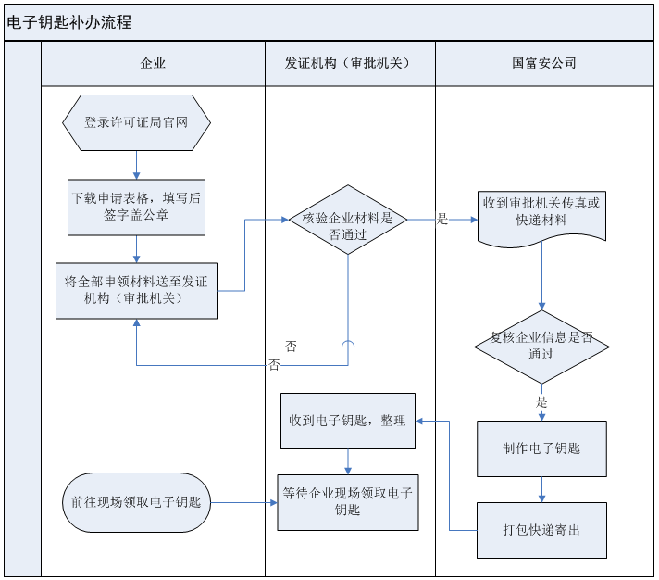
- 进出口企业电子钥匙增办流程
注：因管控需要，若企业已经办理过进出口企业电子钥匙，因业务需要增办，请按以下流程办理业务。
- 增办流程及申请材料
企业登录在线填报系统(点击进入系统：http://careg.ec.com.cn/busLoginController.do?toLogin )，在线填写《进出口企业电子钥匙与电子认证证书办理申请表》。申请表中“登录系统用户名”请用户设定新的用户名，不与已经申领的证书用户名重名。
申请流程：
步骤(1)：进入系统后，请用户先注册，“登录系统用户名”请用户设定新的用户名，不与已经申领的证书用户名重名。点击页面右侧（如下图）；
步骤(2)：登录系统后，请点击，完成申请表格的填写，企业勾选□增办”，并写明原因；
步骤(3)：填写完成后，请您至，点击打印刚填写的申请表格及《电子签章申请确认函》，打印后请签字并加盖企业公章。
步骤(4)：请至中，点击上传盖公章的《电子签章申请确认函》（图片小于200KB）。
步骤(5)：请至中，点击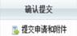，确认提交申请。
步骤(6)：请企业携带（原则上应现场提交材料，特殊原因可快递）以下申请材料到当地发证机构（审批机关）进行审批。
- 进出口企业电子钥匙与电子认证证书申请表；--（法人签字盖公章，一份）
- 电子签章申请确认函；------------------（授权用户签字盖公章，一份）
- “对外贸易经营者备案登记表复印件”或“外商投资企业批准证书复印件”；---------------------------------------（盖公章，一份）
- 营业执照副本复印件；--------------------------（盖公章，一份）
- 授权用户的身份证复印件；----------------------（盖公章，一份）
- 授权用户的授权委托书；------------------------（盖公章，一份）
步骤(7)：发证机构（审批机关）将核验通过的材料传真或快递至电子钥匙服务商公司，电子钥匙服务商公司收到后为企业办理电子钥匙（含签章）。
步骤(8)：电子钥匙服务商公司制作完成后将电子钥匙邮寄至发证机构（审批机关），请企业前往发证机构（审批机关）现场领取电子钥匙（原则上应现场领取，特殊原因可向审批机关申请将电子钥匙快递给企业）。
- 办理时间及须知
- 办理时间：企业在线确认提交材料无误后，递交全部申请材料至发证机构（审批机关）核验后，核验时间为2个工作日；电子钥匙服务商收到发证机构（审批机关）传真或快递后，复核时间及制作电子钥匙时间为5个工作日，之后电子钥匙由快递寄出至发证机构（审批机关）。请客户自行衡量时间并提前发起申请，由于业务申请时效性引发的客户无法快速得到证书、影响进出口业务的情况，电子钥匙服务商公司及发证机构（审批机关）不承担任何责任。
- 须知：
- 如果客户填写或上传的信息有错误，核验或复核阶段将不予通过，会影响电子钥匙办理速度，请客户填写和提交信息时仔细核对。
- 企业登陆“许可证联网申领系统”的默认口令为“99999999”。
- 企业登陆“两用物项和技术进出口许可申报系统”的默认口令为“99999999”。
- 企业登陆“技术进出口信息管理系统”的默认口令为"Tecimp1”。
- 联系方式
客服电话：010－58103599
在线填报系统网址：http://careg.ec.com.cn/busLoginController.do?toLogin
服务网址：www.licence.org.cn
- 流程图
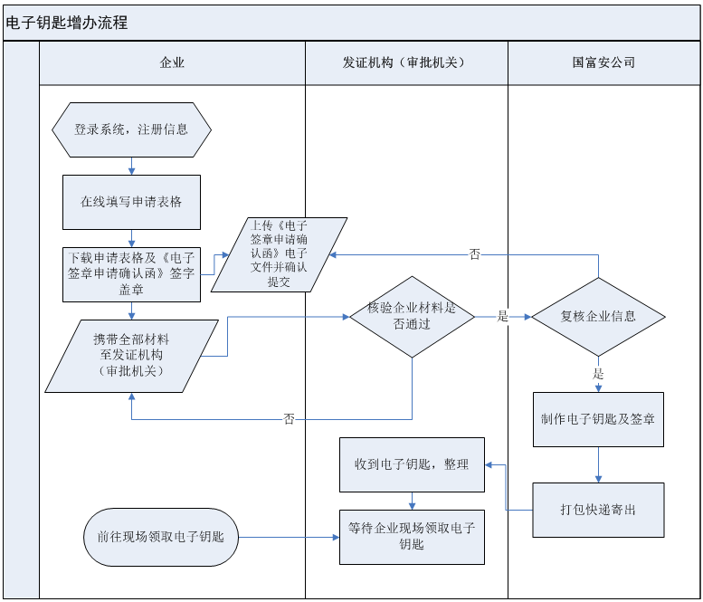
- 电子钥匙重新申领流程（证书更新、证书信息变更、解锁）
- 进出口企业电子钥匙更新流程
- 现场形式更新流程
注：需要采用现场提交材料申请更新的情况包含：
- 电子认证证书已经过期；
- 电子认证证书中没有存储18位统一社会信用代码
（查询代码方法见本文4.3.1指导；添加代码流程见4.3.2）；
- 在线更新失败；
- 蓝色绿色外观电子钥匙；
- 其他特殊情况。
- 现场更新流程及申请材料
企业登录在线填报系统(点击进入系统：http://careg.ec.com.cn/busLoginController.do?toLogin )，使用需要更新的电子钥匙登录系统并在线填写《进出口企业电子钥匙与电子认证证书办理申请表》。
现场申请更新流程：
步骤(1)：插入电子钥匙登录系统后，请点击，完成更新表格的填写。
步骤(2)：填写完成后，请您至，点击打印刚填写的更新表格及《电子签章申请确认函》，打印后请签字并加盖企业公章。
步骤(3)：请至中，点击上传盖公章的《电子签章申请确认函》（图片小于200KB）。
步骤(4)：请至中，点击，确认提交申请。
步骤(5)：请企业携带（原则上应现场提交材料，特殊原因可快递）以下更新材料到当地发证机构（审批机关）进行更新业务申请。
- 进出口企业电子钥匙与电子认证证书申请表；--（法人签字盖公章，一份）
- 电子签章申请确认函；------------------（授权用户签字盖公章，一份）
- 营业执照副本复印件；---------------------------（盖公章，一份）
- 授权用户的身份证复印件；-----------------------（盖公章，一份）
- 授权用户的授权委托书；-------------------------（盖公章，一份）
- 需要更新的电子钥匙；（1个）
步骤(6)：发证机构（审批机关）将核验通过的材料快递至电子钥匙服务商公司，电子钥匙服务商公司收到后为企业办理更新业务，同时为电子钥匙添加电子签章。
步骤(7)：电子钥匙服务商公司更新完成后将电子钥匙邮寄至发证机构（审批机关），请企业前往发证机构（审批机关）现场领取电子钥匙（原则上应现场领取，特殊原因可向审批机关申请将电子钥匙快递给企业）。
- 办理时间及须知
- 办理时间：企业在线确认提交材料无误后，递交全部更新材料至发证机构（审批机关）后，核验时间为2个工作日；电子钥匙服务商收到发证机构（审批机关）快递后，复核时间及更新电子钥匙时间为5个工作日，之后电子钥匙由快递寄出至发证机构（审批机关）。请客户自行衡量时间并提前发起申请，由于更新业务时效性引发的客户无法快速得到证书、影响进出口业务的情况，电子钥匙服务商公司及发证机构（审批机关）不承担任何责任。
- 须知：
- 如果客户填写或上传的信息有错误，核验或复核阶段将不予通过，会影响电子钥匙办理速度，请客户填写和提交信息时仔细核对。
- 企业登陆“许可证联网申领系统”的默认口令为“99999999”。
- 企业登陆“两用物项和技术进出口许可申报系统”的默认口令为“99999999”。
- 企业登陆“技术进出口信息管理系统”的默认口令为"Tecimp1”。
- 联系方式
客服电话：010－58103599
在线填报系统网址：http://careg.ec.com.cn/busLoginController.do?toLogin
服务网址：www.licence.org.cn
- 流程图
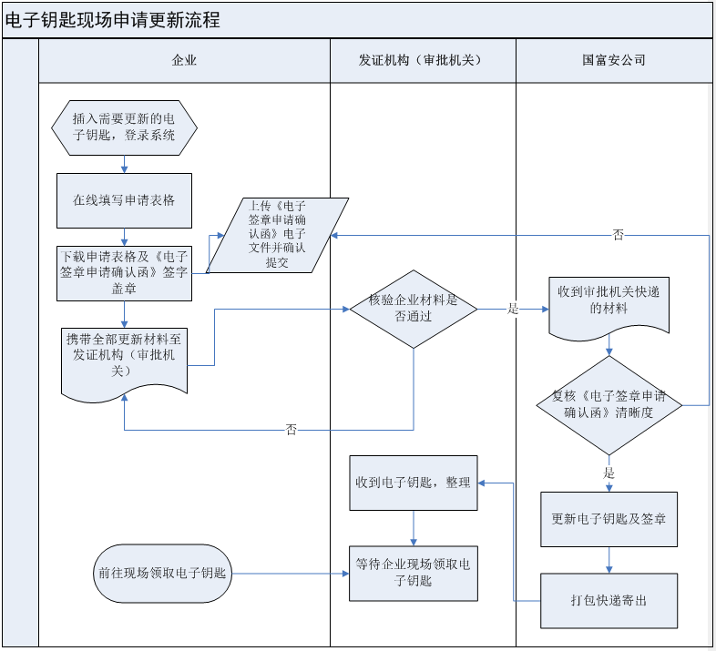

- 在线形式更新流程
注：符合在线更新的情况包含：
- 电子认证证书还未过期；（过期截止期前60天内可以办理在线更新）
- 电子认证证书中已经存储18位统一社会信用代码
（查询代码方法见本文4.3.1指导）；
- 银色外观电子钥匙。
- 在线更新流程及申请材料
企业登录在线填报系统(点击进入系统：http://careg.ec.com.cn/busLoginController.do?toLogin )，使用需要更新的电子钥匙登录系统并在线填写《进出口企业电子钥匙与电子认证证书办理申请表》。
在线更新流程：
步骤(1)：插入电子钥匙登录系统后，请点击，完成更新表格的填写。（系统自动判断是否可以进行在线更新）
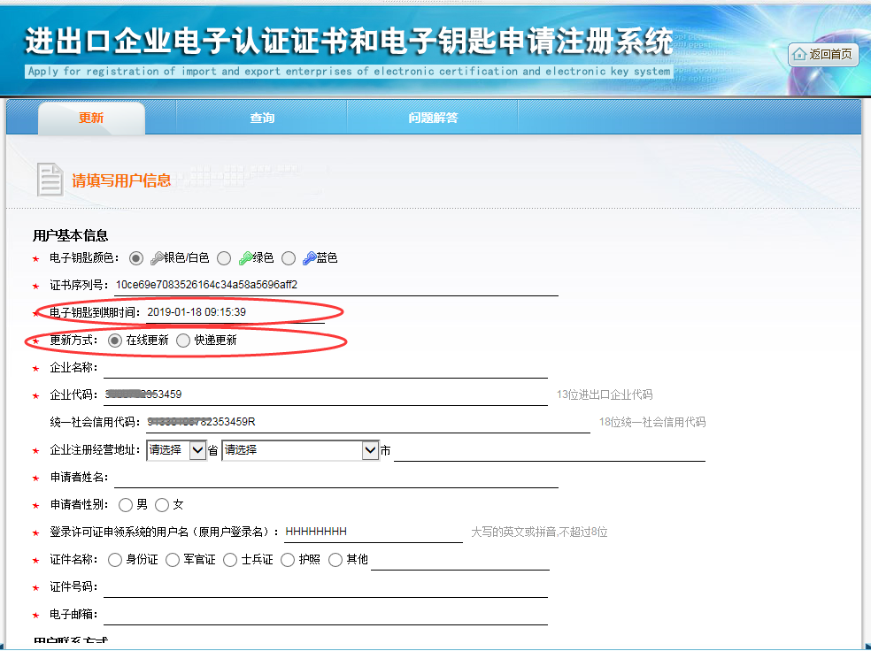
步骤(2)：填写完成后，请您至，点击打印刚填写的更新表格及《电子签章申请确认函》，打印后请签字并加盖企业公章。
步骤(3)：请至中，点击上传以下盖公章的更新申请材料（每张图片小于200KB）：
- 进出口企业电子钥匙与电子认证证书申请表；--（法人签字盖公章，一份）
- 电子签章申请确认函；------------------（授权用户签字盖公章，一份）
步骤(4)：请至中，点击，确认提交申请。
步骤(5)：请企业登录系统查看信息审核结果，若显示“审核通过”，企业可自行登录在线更新网址（https://vpnpublic01.gfapki.com.cn）进行在线更新。
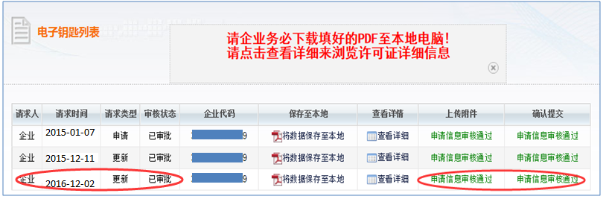
步骤(6)：使用IE浏览器打开在线更新网址（https://vpnpublic01.gfapki.com.cn），点击选择“进出口许可证证书更新系统”，插入需要更新的电子钥匙，选择数字证书并登录。
数字证书下载过程中请保持电子钥匙插在电脑中，过程中断会导致更新失败。
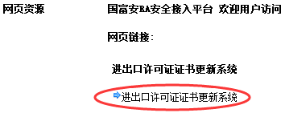
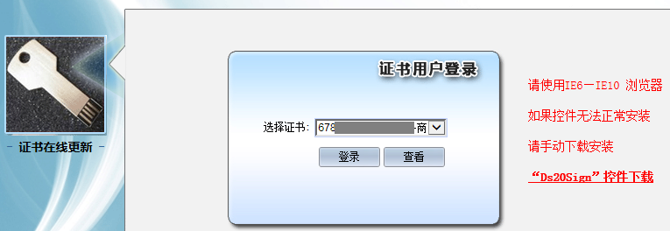
- 办理时间及须知
- 办理时间：企业在线确认提交材料无误后，电子钥匙服务商核验材料时间为5个工作日；核验通过后，企业可自行在线更新。请客户自行衡量时间并提前发起申请（证书过期前60天内可办理在线更新），由于更新业务时效性引发的客户无法快速得到证书、影响进出口业务的情况，电子钥匙服务商公司及发证机构（审批机关）不承担任何责任。
- 须知：
- 如果客户填写或上传的信息有错误，核验或复核阶段将不予通过，会影响电子钥匙办理速度，请客户填写和提交信息时仔细核对。
- 企业登陆“许可证联网申领系统”的默认口令为“99999999”。
- 企业登陆“两用物项和技术进出口许可申报系统”的默认口令为“99999999”。
- 企业登陆“技术进出口信息管理系统”的默认口令为"Tecimp1”。
- 联系方式
客服电话：010－58103599
在线填报系统网址：http://careg.ec.com.cn/busLoginController.do?toLogin
在线更新网址：https://vpnpublic01.gfapki.com.cn
服务网址：www.licence.org.cn
- 流程图
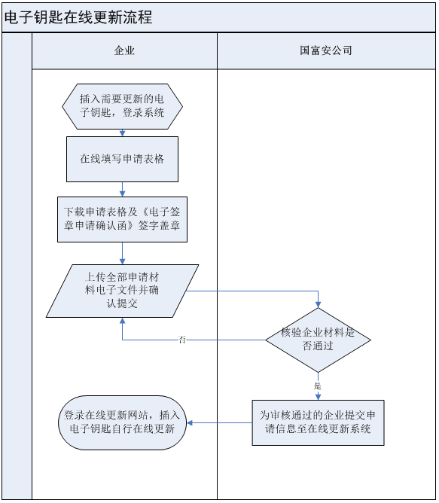
- 进出口企业电子钥匙PIN密码解锁流程（非系统登录密码）
注：电子钥匙的PIN密码连续错误输入6次（隔日不清零）将被锁死，此时电子钥匙无法使用。您需要根据以下流程办理电子钥匙的PIN密码解锁。
请企业妥善保存PIN密码，避免因密码遗忘导致电子钥匙无法使用。
- 解锁流程及申请材料
步骤(1)：企业登录配额许可证事物局官网地址(www.licence.org.cn)，网页底端右下角请点击，下载《进出口企业电子钥匙与电子认证证书申请表》。
步骤(2)：填写申请表格，勾选“□解锁”项目后盖公章。
步骤(3)：请企业携带（原则上应现场提交材料，特殊原因可快递）以下解锁材料到当地发证机构（审批机关）进行解锁业务申请。
- 进出口企业电子钥匙与电子认证证书申请表；--（法人签字盖公章，一份）
- 需要解锁的电子钥匙；（1个）
步骤(4)：发证机构（审批机关）将核验通过的解锁材料快递至电子钥匙服务商公司，电子钥匙服务商公司收到后为企业办理解锁业务。
步骤(5)：电子钥匙服务商公司解锁完成后将电子钥匙邮寄至发证机构（审批机关），请企业前往发证机构（审批机关）现场领取电子钥匙（原则上应现场领取，特殊原因可向审批机关申请将电子钥匙快递给企业）。
- 办理时间及须知
- 办理时间：企业递交全部解锁材料至发证机构（审批机关）后，核验时间为2个工作日；电子钥匙服务商收到发证机构（审批机关）快递后，复核时间及解锁电子钥匙时间为5个工作日，之后电子钥匙由快递寄出至发证机构（审批机关）。请客户自行衡量时间并提前发起申请，由于解锁业务时效性引发的客户无法快速得到证书、影响进出口业务的情况，电子钥匙服务商公司及发证机构（审批机关）不承担任何责任。
- 须知：
- 如果客户填写的信息有错误，核验或复核阶段将不予通过，会影响电子钥匙解锁办理速度，请客户填写和提交信息时仔细核对。
- 联系方式
客服电话：010－58103599
服务网址：www.licence.org.cn
- 流程图
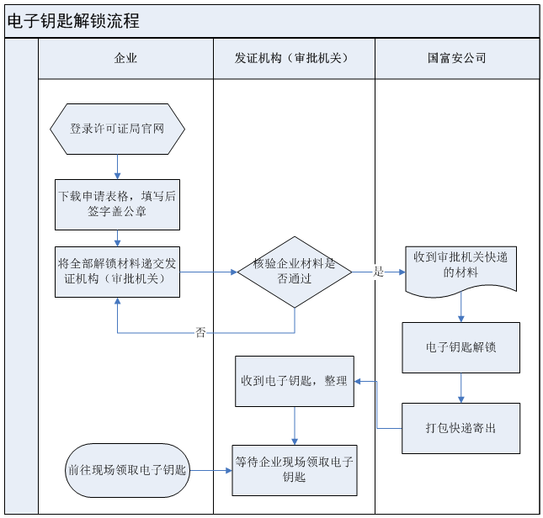

- 电子认证证书信息变更流程（即添加18位代码流程）
- 指导：查询电子认证证书中是否包含18位代码的方法：
（1）已经安装电子钥匙驱动后，插入电子钥匙，双击电脑右下角“”图标；
（2）输入PIN密码登录
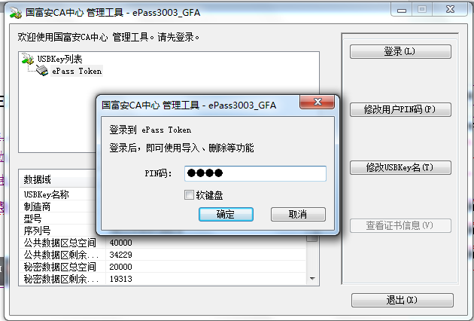
（3）点击如图显示的“”证书图标；
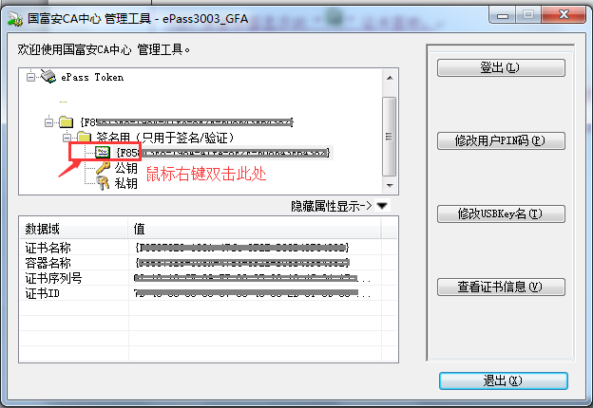
（4）在弹窗中第一步点击“详细信息”，第二步拖拽滚动条，第三步点击“使用者”后查看信息是否包含“0=*****”项目，该0项存储的是企业18位统一社会信用代码；若无此“0=*****”项说明电子认证证书中没有存储18位代码。
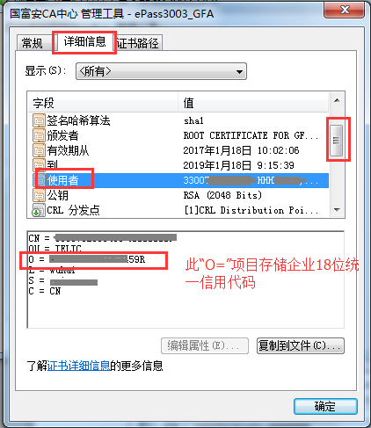
- 内资企业添加18位代码流程及申请材料
注：
- 以下流程仅适用内资企业，外资企业不适用，外资企业请看4.3.3。
- 内资企业：指拥有《对外贸易经营者备案登记表》的企业，若无账号密码请与审批机关联系开户，请登录“商务部业务系统统一平台企业端”（网址：http://iecms.mofcom.gov.cn/corpLogin.html），查询审批机关联系方式及备案信息。（商务部业务系统统一平台隶属商务部，技术服务电话01067870108）
- 如下图所示：
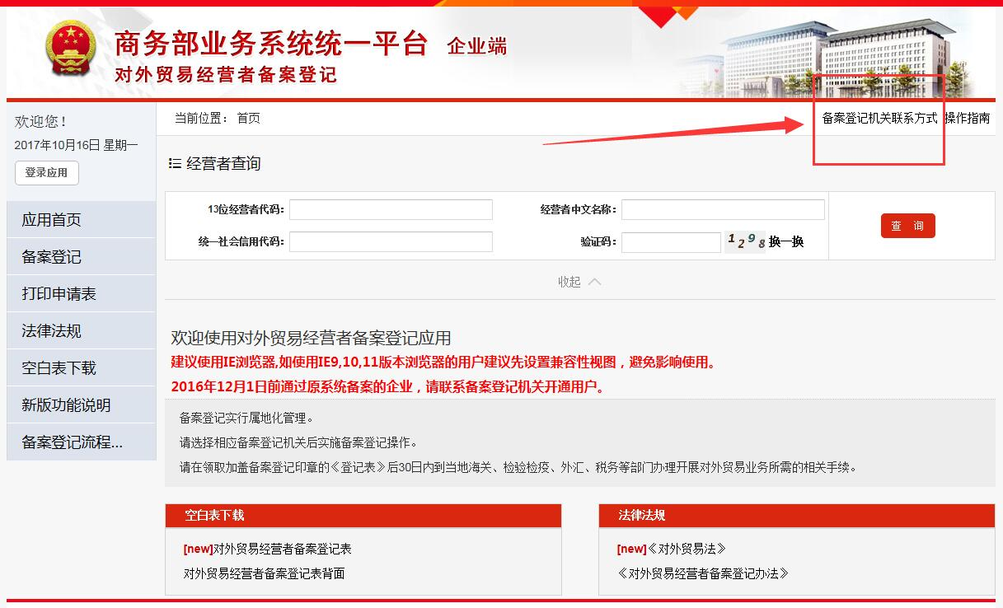
- 已领取13位进出口代码电子钥匙的内资企业，若需要将18位统一社会信用代码添加至电子钥匙中，请登录“商务部业务系统统一平台”变更备案添加18位统一社会信用代码，待审批机关通过后，企业在办理现场形式电子认证证书延期业务时，18位代码自动添加入证书中。
步骤(1)：内资企业登录“商务部业务系统统一平台企业端”（网址https://ecomp.mofcom.gov.cn/loginCorp.html）；
步骤（2）：使用账号密码登录系统，变更备案添加18位统一社会信用代码至系统中，等待审批通过；
如下图所示
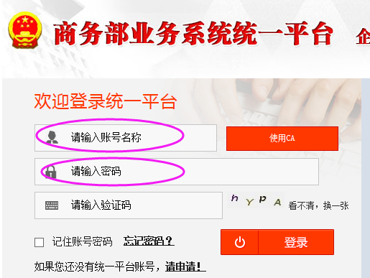

注意：待电子认证证书需要办理更新延期时，可按照本文“四、(一)4.1.1现场形式更新流程”准备材料。电子钥匙服务提供商在办理更新延期过程中，18位代码会自动添加入证书中。
- 办理时间及须知
- 办理时间：企业需登录“商务部业务系统统一平台”变更备案审批后再按照快递形式更新流程办理业务，变更备案的发起时间企业根据情况自行衡量。
- 须知：
- 若企业未预先在“商务部业务系统统一平台”备案登记中变更备案成功，办理快递形式更新业务后电子认证证书中未添加18位统一社会信用代码，电子钥匙服务商公司及发证机构（审批机关）不承担任何责任。
- 如果客户填写的信息有错误，核验或复核阶段将核验不予通过，会影响业务办理速度，请客户填写和提交信息时仔细核对。
- 联系方式
电子钥匙服务商客服电话：010－58103599
商务部业务系统统一平台客服电话：010-67870108
商务部业务系统统一平台网址：http://iecms.mofcom.gov.cn/
服务网址：www.licence.org.cn
- 内资企业添加代码办理流程图
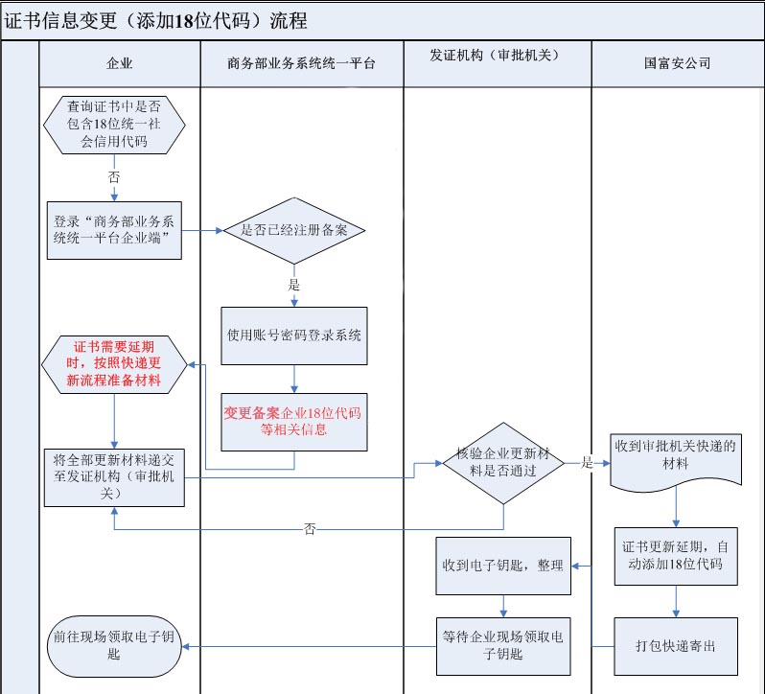
联系审批机关开户
忘记账号密码
- 外资企业添加18位代码流程及申请材料
注：
- 以下流程外资企业适用。
- 外资企业：指拥有《外商投资企业批准证书》的企业
- 已经领取13位进出口代码电子钥匙的外资企业，若企业需要将18位统一社会信用代码变更备案添加至电子钥匙中，请按照以下流程办理。
- 添加代码业务可以与“现场形式更新证书4.1.2”业务一同办理，两种业务材料分别准备。
步骤（1）：企业登录配额许可证事物局官网地址(www.licence.org.cn)，网页底端右下角请点击，下载《进出口企业电子钥匙与电子认证证书申请表》。
步骤(2)：填写申请表格，勾选“□重新申领”，勾选并填写“□企业代码变更为”项目后盖公章。
步骤(3)：请企业携带（原则上应现场提交材料，特殊原因可快递）以下材料到当地发证机构（审批机关）进行添加代码业务申请。
- 进出口企业电子钥匙与电子认证证书申请表；--（法人签字盖公章，一份）
- 外商投资企业批准证书复印件--------------------（盖公章，一份）
- 营业执照副本复印件；---------------------------（盖公章，一份）
- 授权用户的身份证复印件；-----------------------（盖公章，一份）
- 授权用户的授权委托书；-------------------------（盖公章，一份）
- 需要添加信息的电子钥匙；（1个）
步骤(4)：发证机构（审批机关）将核验通过的变更信息材料快递至电子钥匙服务商公司，电子钥匙服务商公司收到后为企业办理变更信息业务。
步骤(5)：电子钥匙服务商公司完成信息变更后将电子钥匙邮寄至发证机构（审批机关），请企业前往发证机构（审批机关）现场领取电子钥匙（原则上应现场领取，特殊原因可向审批机关申请将电子钥匙快递给企业）。
- 办理时间及须知
- 办理时间：企业递交全部变更信息材料至发证机构（审批机关）后，核验时间为2个工作日；电子钥匙服务商收到发证机构（审批机关）快递后，复核时间及制作时间为5个工作日，之后电子钥匙由快递寄出至发证机构（审批机关）。请客户自行衡量时间并提前发起申请，由于业务时效性引发的客户无法快速得到证书、影响进出口业务的情况，电子钥匙服务商公司及发证机构（审批机关）不承担任何责任。
- 须知：
- 如果客户填写的信息有错误，核验或复核阶段将核验不予通过，会影响电子钥匙业务办理速度，请客户填写和提交信息时仔细核对。
- 联系方式
电子钥匙服务商客服电话：010－58103599
服务网址：www.licence.org.cn
- 外资企业添加代码办理流程图
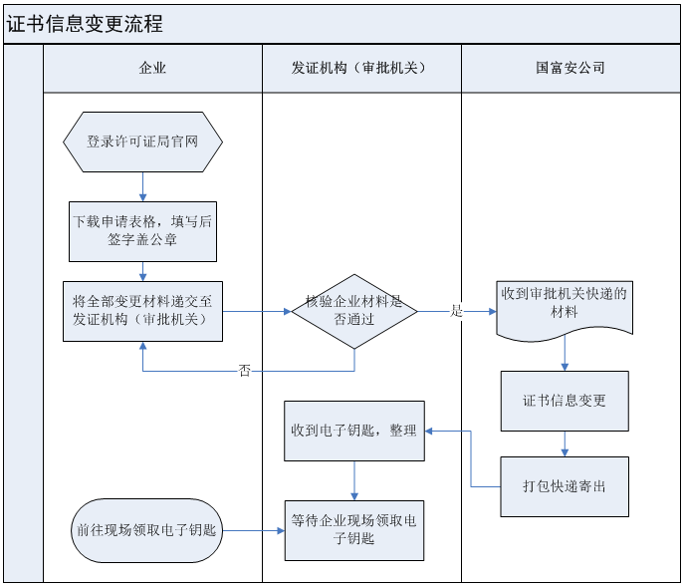

- 数字证书注销流程
注：企业因自身原因如电子钥匙丢失，损坏不用等可申请将数字证书注销不再使用，流程如下。
- 注销流程及申请材料
步骤(1)：企业登录配额许可证事物局官网地址(www.licence.org.cn)，网页底端右下角请点击，下载《进出口企业电子钥匙与电子认证证书申请表》。
步骤(2)：填写申请表格，勾选“□注销”项目后盖公章。
步骤(3)：请企业携带（原则上应现场提交材料，特殊原因可快递）以下注销申请材料到当地发证机构（审批机关）进行注销业务申请。
- 进出口企业电子钥匙与电子认证证书申请表；--（法人签字盖公章，一份）
步骤(4)：发证机构（审批机关）将核验通过的注销信息传真至电子钥匙服务商公司，电子钥匙服务商公司收到后为企业办理注销信息业务。
- 办理时间及须知
- 办理时间：企业递交全部变更信息材料至发证机构（审批机关）后，核验时间为2个工作日；电子钥匙服务商收到发证机构（审批机关）传真后，复核时间及注销业务办理时间为2个工作日。请客户自行衡量时间并提前发起申请，由于注销业务时效性影响进出口业务的情况，电子钥匙服务商公司及发证机构（审批机关）不承担任何责任。
- 须知：
- 如果客户填写的信息有错误，核验或复核阶段将核验不予通过，会影响注销业务办理速度，请客户填写和提交信息时仔细核对。
- 联系方式
电子钥匙服务商客服电话：010－58103599
服务网址：www.licence.org.cn
- 流程图
